|  |  |  |
| --- | --- | --- |
| NOMBRE DE LA ESCUELA: **PUERTO DE ALVARADO** | ASIGNATURA: **ELECTRONICA, COMUNICACION Y SISTEMAS DE CONTROL** |  |
| CLAVE C.C.T.: **09DES0181H** | GRADO: **3ero de Secundaria.** |
| DELEGACION POLITICA: **TLALPAN** | EMAIL: **christian.fuentes@aefcm.gob.mx** |
| PROFESOR: **FUENTES GARCIA CHRISTIAN** | CICLO ESCOLAR: **2020-2021** |

**Alumn@:** _________________________________________________ **Fecha:** ______________ **Grado y Grupo: ___________________**

**Actividad # 7 Mejorando mi Herramienta Favorita:**

**Diseñar el prototipo de una herramienta útil para cubrir alguna necesidad cotidiana.**

Con respecto a este tema no hay mucho que decir, deberán de realizar un prototipo en dibujos de una herramienta que sea útil y pueda superar a las ya existentes, como ejemplo tenemos estas imágenes de Homero Simpson cuando se vuelve inventor:

|  |  |
| --- | --- |
| Fijar una meta e iniciar el proceso de investigación (Fase 1) | |
|  |  |
|  |  |

|  |  |  |  |  |  |
| --- | --- | --- | --- | --- | --- |
| Herramientas existentes o piezas que se utilizaran para crear una nueva herramienta (Fase 2): | | | | | |
| Martillo |  | **Pistón eléctrico** |  | **Pedazo de Madera** |
|  | + |  | + |  |
| Porta pilas y pilas |  | **Cinta de Aislar** |  | **Barra de metal** |
|  | + |  | + |  |

|  |  |
| --- | --- |
| Proceso de Creación de la herramienta y pruebas del prototipo (Fase 3): | |
|  |  |
|  |  |
|  |  |

|  |  |
| --- | --- |
| Producto final listo para utilizarse (Fase 4): | |
|  | El martillo electronico, ideal para clavar objetos de manera automatica, con solo apretar un boton y **plack** todo estara en su lugar. |

**Instrucciones:**

Los alumnos deberán de realizar una **presentación** utilizando cualquiera de los 2 siguientes software:

**Google Presentaciones** (Google Slides) --------------------------------De preferencia para los alumnos de Classroom.

Microsoft Power point------------------------------------------------------ Poco recomendable

En ella deberán demostrar cada una de las **4 fases** que se tienen que llevar acabo para la creación de su herramienta, el formato será el siguiente:

* **4 diapositivas:**

1. Cada 1 llevara un título con el número de fase correspondiente, tal cual aparece en las imágenes de ejemplo, En las primeras 3 se deberán de usar texto e imágenes insertadas a color, dónde se ira explicando cada fase detenidamente, la 4ta diapositiva deberá mostrar el producto final, junto con una breve explicación de cuál es su funcionalidad.
2. Las diapositivas deberán de tener insertados por lo menos 2 tipos de transiciones diferentes entre diapositivas
3. Deberán de cuidar la ortografía
4. Adjuntar el archivo en classroom en su actividad #7 (desde su drive) de manera directa desde su drive (Presentaciones de Google) o en ppt(power point).
5. El nombre del archivo deberá decir- Grado, Grupo y Nombre del alumno comenzando por apellidos sin acentos

**3B-Perez Simpson Homero.ppt** (ejemplo)

1. Alumnos que **No Puedan** entrar a Classroom deberán de enviar sus trabajos vía correo electrónico al profesor e incluir sus datos completos, Alumnos que y **Si Puedan** trabajar en Classroom, deberán de adjuntar su archivo en la actividad asignada #7, para que la plataforma los registre, **no envíen** su archivo por correo electrónico.

La fecha de entrega limite es **el Viernes 16 de Octubre**.

Los alumnos que trabajen en las **presentaciones de Google**, estas se guardan automáticamente en el drive, nos es necesario estar guardando los cambios, puesto que esta operación es automática, La actividad se ira habilitando durante la conferencia de cada grupo, esto con la finalidad de evitar que se adelanten los alumnos y no cumplan con los formatos requeridos, en caso de que el alumno no pueda asistir a la video conferencia deberá de consultar todo el material anexo en la actividad, incluidos videos.

**Video de cómo usar presentaciones de Google:** <https://www.youtube.com/watch?v=RWeRIhecWZw>

**Video del martillo Real de Homero (construcción):** <https://www.youtube.com/watch?v=1ZejXhurONE&feature=emb_logo>

**Cada uno de estos aspectos de formato se evaluara con 1 punto, son 5 aspectos (5 puntos), los otros 5 puntos serán basados en las presentación.**

**Nota:** para los alumnos que no puedan acceder a la plataforma deberán de leer los **Documentos Anexos** y **Videos** de cada actividad.

Los alumnos que asistan a la videoconferencia se les explicaran todo esto durante la misma, por lo que no es necesario que lean los documentos anexos y la clase será más dinámica.

Alumnos que no cuenten con computadora ni celular, deberán de crear en su cuaderno 4 hojas que serán las equivalentes a sus diapositivas, escanearlas y enviarlas al profesor cumpliendo los requisitos mencionados en la parte de instrucciones.

**Documento Anexo (No escanear ni enviar al profesor, este es de referencia para los alumnos):**

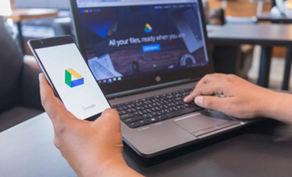

**¿Cómo usar Google Drive sin conexión?**

Google Drive es un claro ejemplo de las grandes ventajas que nos ofrece la tecnología. Se trata de un servicio de alojamiento de archivos que permite acceder y editar archivos desde cualquier lugar gracias al uso de la nube. Además, también permite compartir estos archivos con otras personas, descargarlos y poder trabajar en ellos en equipo. Pero...¿qué sucede con Google Drive si no se tiene conexión? ¡Qué también puedes utilizarlo! Te contamos cómo puedes utilizar Google Drive sin conexión

**Trabajar con Google Drive sin conexión**

Desde el ordenador se pueden ver y editar los archivos de las siguientes aplicaciones aunque no se tenga una conexión a Internet: documentos de Google, hojas de cálculo de Google, presentaciones de Google. Para ello debes utilizar la extensión de Chrome de documentos de Google sin conexión. Después debes seguir los siguientes pasos para activar la edición sin conexión de Drive:

* Abre Chrome con la sesión de Google iniciada.
* Dirígete a: drive.google.com/drive/settings
* Selecciona la casilla de "Sincronizar los archivos de documentos, hojas de cálculo, presentaciones y dibujos de Google con este ordenador para editarlos sin conexión".

Si quieres guardar archivos para verlos sin conexión en Drive desde el teléfono lo que tienes que hacer es:

* Abrir Google Drive.
* Acceder a "Más" a través del icono de los 3 puntos.
* Activa la opción "disponible sin conexión".

Para encontrar archivos guardados y acceder a ellos sin conexión toca el menú y selecciona "sin conexión".

Las herramientas que podrás usar sin necesidad de conexión son **Documentos, Presentaciones y Hojas de cálculo**, cada uno de ellos se sincronizara de manera **automática** al conectarse a internet.

**Cómo crear presentaciones con Google Drive:**

## ¿Qué es Google slides?

Google slides es la aplicación para hacer presentaciones de Google.

Forma parte de Google Drive, así que es totalmente gratuita, sólo necesitas crear una cuenta de Google para utilizar Google Slides.

## ¿Cómo crear una presentación de Google slides?

Vamos a ver cómo crear una presentación de Google paso a paso.

Lo primero que tienes que hacer es ir a Google y presionar el waffle(los 6 puntitos)

Selecciona el siguiente icono:

|  |  |
| --- | --- |
|  |  |

Una vez ahí, selecciona “En blanco”

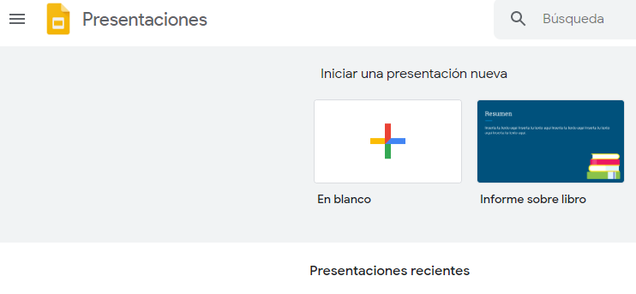

Se abrirá una presentación en blanco para comenzar.

## Herramientas de Google slides

Si has manejado cualquier otra herramienta de presentaciones, ya sea PowerPoint o Prezy, verás que Google Slides funciona muy parecido a estas.

En la barra lateral izquierda verás las diapositivas de la presentación y en la barra superior las acciones básicas sobre el elemento que tengas seleccionado.

Veamos las acciones básicas en Google Slides.

### Dar formato a la Presentación

Lo primero que debes hacer es darle formato, A la derecha tienes una barra lateral que pone “Temas”.

### 

### Elige la configuración de la presentación

Cuando ya tengas elegido el tema, puedes configurar también el diseño de página:

* Estándar 4:3
* Panorámica 16:9
* Panorámica 16:10
* Personalizada

También tendrás los cuadros de texto, que sirven para agregar títulos en las diapositivas o Texto, estos los puedes redimensionar al tamaño que desees y puedes insertar los que necesites acorde a tu diapositiva, también puedes seleccionar diferentes tipos de letra y tamaños.

### Añadiendo y Eliminando Diapositivas

Si quieres agregar una nueva diapositiva sólo tienes que hacer click en el botón + que está en la parte superior izquierda de la pantalla.

Cuando pulses +, podrás seleccionar el tipo de diapositiva que quieres agregar-

Si lo que quieres es eliminar una diapositiva, tienes dos opciones: seleccionado la diapositiva y después Editar y Eliminar, o situándote en su miniatura (en la barra de la izquierda donde se ven todas) y pulsando suprimir.

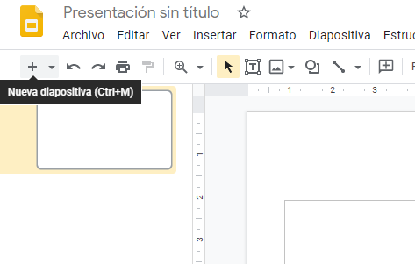

### Explorar contenido mientras haces la presentación de Google

Dado que Google Slides es de Google cómo no iba a tener una integración directa con su explorador!

Si mientras estás preparando tu presentación necesitas investigar algún dato, sólo tienes que ir a la barra de herramientas y pulsas Herramientas (o Tools si tienes la versión en inglés) y después Explorar.

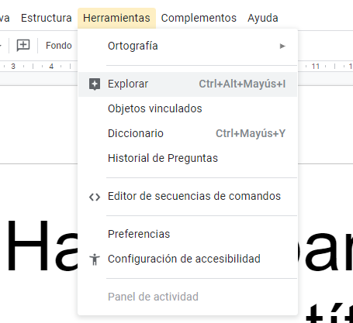

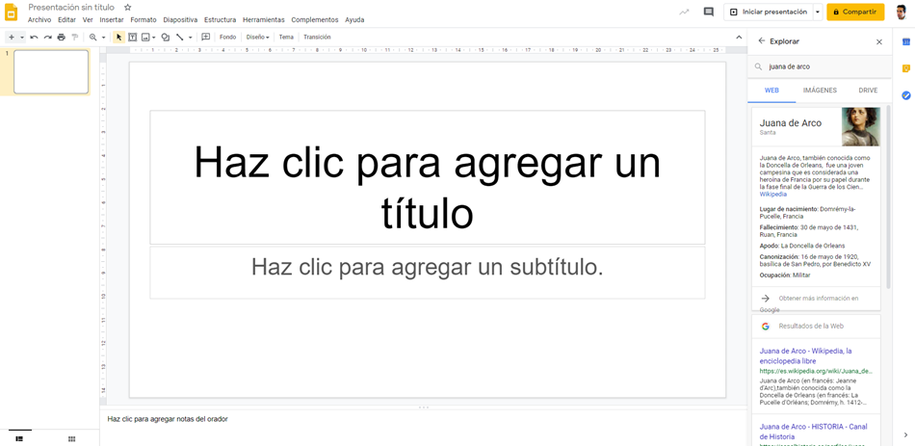

De esta forma se abre un mini navegador en la parte derecha donde puedes hacer búsquedas con la potencia que te da Google.

Desde esa misma barra podrás inserta los enlaces directamente si lo necesitas.

Agregar Imágenes

Google Slides también tiene Imágenes que puedes insertar dentro de las diapositivas, si ya tienes una imagen guardada en tu celular o computadora y quieres insertarla en la presentación se utiliza la opción **subir desde la computadora**, si lo que quieres es buscarla en internet debes seleccionar **Buscar en la Web** y de esta manera tendrás acceso a todas las imágenes que necesites, recuerda que puedes modificar su tamaño una vez que ya están insertadas en la diapositiva.

|  |  |
| --- | --- |
|  |  |

**Agregar animaciones**

Google Slides también tiene animaciones para agregar, tanto animaciones de objetos como transiciones de diapositivas.

También es cierto que si estás acostumbrado a usar Power Point, ya te digo que no vas a encontrar tantas como en este.

Para añadir una transición debes ir al menú Diapositiva: cambiar transición

En Google Slides tienes 6 transiciones disponibles:

|  |  |
| --- | --- |
|  | * Desaparecer * Disolver * Mover diapositiva desde la derecha * Mover diapositiva desde la izquierda * Cubo * Galería * Girar |

Al crear una diapositiva, por defecto todos los elementos de esta aparecen a la vez. También podemos variar esto insertando animaciones en los distintos objetos.

Para esto selecciona el objeto que quieras animar y después ve al menú Insertar: animación y selecciona el tipo de animación que quieras agregar al objeto.

### Visualiza la presentación terminada

Si quieres ver cómo ha quedado la presentación, haz click en Iniciar presentación (está en la esquina superior derecha) y lanzará la presentación.

Para navegar por ella puedes usar las teclas de las flechas o las mismas flechas que aparecen en pantalla.

También tienes otras opciones en modo presentación:

* Puedes acceder a las notas
* O a las preguntas del público si has activado esta opción

### Renombrar y guardar la presentación de Google

Aunque Google slides guarda tu presentación **automáticamente**, acuérdate de renombrarla para poder localizarla después.

Por defecto tu presentación se llama “Presentación sin título”. Cuando lo vayas a cambiar sólo tienes que pulsar sobre ese nombre (está arriba a la izquierda) y poner el que tú quieras ahí.

Y con estos simples pasos ya tienes creada tu primera presentación en Google Slides.

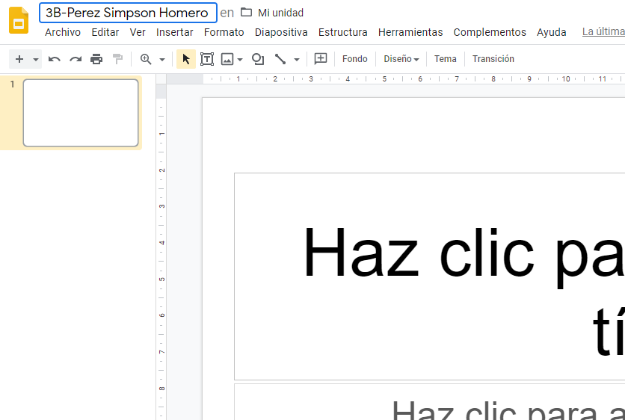

### Maneja las diapositivas con tu móvil cuando presentas

Usando la extensión Remote puedes convertir tu móvil en un control remoto para moverte entre las diapositivas.

## Truco: ¿cómo trabajar con Google Slides sin conexión?

Seguro que pensarás que la gran desventaja de las presentaciones de Google es que no puedes trabajar con ellas si no tienes internet.

Pues no, no sirve como desventaja, hay una forma muy sencilla de poder hacerlo, simplemente sigue estos pasos:

1.- Instala la extensión de Chrome de “[Documentos de Google sin conexión”](https://chrome.google.com/webstore/detail/google-docs-offline/ghbmnnjooekpmoecnnnilnnbdlolhkhi)

2.- Ahora desde chrome ve a [drive.google.com/drive/settings](https://drive.google.com/drive/settings).

3.- Marca “Sincronizar los archivos de Documentos, Hojas de Cálculo, Presentaciones y Dibujos de Google con este ordenador para editarlos sin conexión”

Y ya está, sincronizados y con posibilidad de editarlos aunque no tengas conexión en algún momento.

Fuentes consultadas:

<https://www.evatarin.net/google-slides/>

<http://www.electronicasi.com/ensenanzas/electronica-elemental/aprender-electronica-practicando/aprende-practicando-jumbo-led-flasher/>

**Todos los derechos reservados para sus autores, solo se usa como información educativa sin fines de lucro y no pertenece al docente, se sustituyeron algunas imágenes para que fueran acordes al idioma español.**